学籍基本信息
姓名 | 苏锦锋 | 性别 | 男 | 民族 | 汉族 | 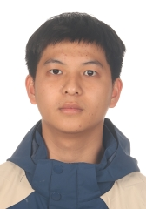
学籍号 | G450981200610052519 | 曾用名 |  | 出生日期 | 20061005
身份证件类型 | 居民身份证 | 身份证号 | 450981200610052519
所在学校 | 北流市实验中学
学校标识码 | 3445000049 | 所在年级 | 高中2023级 | 所在班级 | 高中2023级24班
户口所在地具体地址
国籍/地区 | 中国 | 港澳台侨外 | 否 | 是否寄宿生 | 是
现居住详细地址 | 西埌镇田心村神通药业
监护人
  关系 | 姓名 | 联系电话
  父亲 | 苏天海 | 13377435535
  母亲 | 欧进芳 | 13377435535
学籍变动情况
学籍变动时间 |  | 学籍变动情况
20140916 14:51:00 |  | 在北流市西埌镇田心小学新生注册
20200717 09:49:49 |  | 由北流市西埌镇田心小学小学毕业
20200906 08:07:03 |  | 由北流市西埌镇第二初级中学初中招生录取
20230714 08:35:36 |  | 由北流市西埌镇第二初级中学初中毕业
20230920 15:13:23 |  | 由北流市实验中学高中招生录取

学籍基本信息
姓名 | 谢钦 | 性别 | 男 | 民族 | 汉族 | 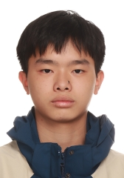
学籍号 | G450981200703234258 | 曾用名 |  | 出生日期 | 20070323
身份证件类型 | 居民身份证 | 身份证号 | 450981200703234258
所在学校 | 北流市实验中学
学校标识码 | 3445000049 | 所在年级 | 高中2023级 | 所在班级 | 高中2023级24班
户口所在地具体地址 | 广西壮族自治区玉林市北流市
国籍/地区 | 中国 | 港澳台侨外 | 否 | 是否寄宿生 | 是
现居住详细地址 | 白马街
监护人
  关系 | 姓名 | 联系电话
  父亲 | 谢朝炎 | 13324857775
  母亲 | 何明 | 13324850004
学籍变动情况
学籍变动时间 |  | 学籍变动情况
20141013 13:17:43 |  | 在北流市白马镇扶阳中心小学新生注册
20200715 17:14:08 |  | 由北流市白马镇扶阳中心小学小学毕业
20200906 07:58:32 |  | 由北流市白马镇初级中学初中招生录取
20230806 10:06:13 |  | 由北流市白马镇初级中学初中毕业
20230920 15:38:38 |  | 由北流市实验中学高中招生录取

学籍基本信息
姓名 | 颜广坚 | 性别 | 男 | 民族 | 汉族 | 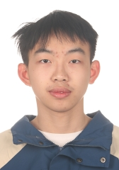
学籍号 | G450981200805205810 | 曾用名 |  | 出生日期 | 20080520
身份证件类型 | 居民身份证 | 身份证号 | 450981200805205810
所在学校 | 北流市实验中学
学校标识码 | 3445000049 | 所在年级 | 高中2023级 | 所在班级 | 高中2023级24班
户口所在地具体地址 | 广西壮族自治区玉林市北流市
国籍/地区 | 中国 | 港澳台侨外 | 否 | 是否寄宿生 | 是
现居住详细地址 | 北流市北流镇沟漏村七组
监护人
  关系 | 姓名 | 联系电话
  父亲 | 颜勇 | 13760821922
  母亲 | 颜广林 | 13760821922
学籍变动情况
学籍变动时间 |  | 学籍变动情况
20141016 17:25:38 |  | 在北流市和谐学校新生注册
20200712 09:24:28 |  | 由广州市番禺区南村华立小学小学毕业
20201009 15:56:10 |  | 学籍从广东省广州市番禺区南村华立小学通过跨省转学转出
20201009 15:56:11 |  | 学籍通过跨省转学转入到广西壮族自治区北流市民安镇初级中学
20230806 10:06:13 |  | 由北流市民安镇初级中学初中毕业
20230927 15:35:05 |  | 由北流市实验中学高中招生录取

学籍基本信息
姓名 | 黄诗棋 | 性别 | 女 | 民族 | 汉族 | 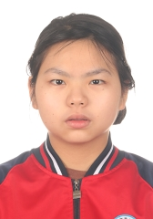
学籍号 | G45098120080510522X | 曾用名 |  | 出生日期 | 20080510
身份证件类型 | 居民身份证 | 身份证号 | 45098120080510522X
所在学校 | 北流市实验中学
学校标识码 | 3445000049 | 所在年级 | 高中2023级 | 所在班级 | 高中2023级24班
户口所在地具体地址 | 广西壮族自治区玉林市北流市
国籍/地区 | 中国 | 港澳台侨外 | 否 | 是否寄宿生 | 否
现居住详细地址 | 北流市松花17队
监护人
  关系 | 姓名 | 联系电话
  父亲 | 黄诚 | 13377458282
  母亲 | 李燕群
学籍变动情况
学籍变动时间 |  | 学籍变动情况
20140923 16:03:23 |  | 在北流市新松小学新生注册
20200726 23:17:52 |  | 由北流市新松小学小学毕业
20200922 14:58:45 |  | 由北流市永丰初级中学初中招生录取
20230706 16:48:41 |  | 由北流市永丰初级中学初中毕业
20230927 15:34:54 |  | 由北流市实验中学高中招生录取

学籍基本信息
姓名 | 梁晋华 | 性别 | 男 | 民族 | 汉族 | 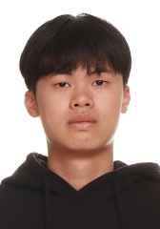
学籍号 | G450981200712010213 | 曾用名 |  | 出生日期 | 20071201
身份证件类型 | 居民身份证 | 身份证号 | 450981200712010213
所在学校 | 北流市实验中学
学校标识码 | 3445000049 | 所在年级 | 高中2023级 | 所在班级 | 高中2023级24班
户口所在地具体地址 | 广西壮族自治区玉林市北流市
国籍/地区 | 中国 | 港澳台侨外 | 否 | 是否寄宿生 | 否
现居住详细地址 | 北流市永顺名门2栋2单元201号
监护人
  关系 | 姓名 | 联系电话
  父亲 | 梁富杰 | 13907851788
  母亲 | 钟艺 | 13978512822
学籍变动情况
学籍变动时间 |  | 学籍变动情况
20140923 15:59:42 |  | 在北流市新松小学新生注册
20200629 15:21:10 |  | 由北流市实验小学小学毕业
20201105 08:28:48 |  | 由北流铜州中学初中招生录取
20230806 10:06:13 |  | 由北流铜州中学初中毕业
20230915 08:15:48 |  | 由北流市实验中学高中招生录取

学籍基本信息
姓名 | 邹雯静 | 性别 | 女 | 民族 | 汉族 | 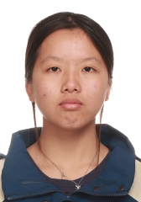
学籍号 | G450981200806101722 | 曾用名 |  | 出生日期 | 20080610
身份证件类型 | 居民身份证 | 身份证号 | 450981200806101722
所在学校 | 北流市实验中学
学校标识码 | 3445000049 | 所在年级 | 高中2023级 | 所在班级 | 高中2023级24班
户口所在地具体地址 | 广西壮族自治区玉林市北流市
国籍/地区 | 中国 | 港澳台侨外 | 否 | 是否寄宿生 | 是
现居住详细地址 | 石埌塘村九组
监护人
  关系 | 姓名 | 联系电话
  父亲 | 邹海均 | 13617751995
  母亲 | 李秋燕 | 15078019117
学籍变动情况
学籍变动时间 |  | 学籍变动情况
20140912 11:12:16 |  | 在北流市西埌镇石埌塘小学新生注册
20200630 18:21:07 |  | 由北流市西埌镇石埌塘小学小学毕业
20200902 16:08:25 |  | 由北流市西埌镇初级中学初中招生录取
20230715 17:53:26 |  | 由北流市西埌镇初级中学初中毕业
20230927 15:35:22 |  | 由北流市实验中学高中招生录取

学籍基本信息
姓名 | 钟金荣 | 性别 | 男 | 民族 | 汉族 | 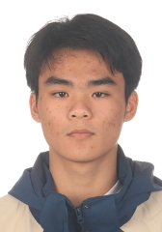
学籍号 | G450981200804122714 | 曾用名 |  | 出生日期 | 20080412
身份证件类型 | 居民身份证 | 身份证号 | 450981200804122714
所在学校 | 北流市实验中学
学校标识码 | 3445000049 | 所在年级 | 高中2023级 | 所在班级 | 高中2023级24班
户口所在地具体地址 | 广西壮族自治区玉林市北流市
国籍/地区 | 中国 | 港澳台侨外 | 否 | 是否寄宿生 | 否
现居住详细地址 | 隆盛村龙一组
监护人
  关系 | 姓名 | 联系电话
  父亲 | 钟树华 | 7756523899
  母亲 | 刘土凤 | 7756523899
学籍变动情况
学籍变动时间 |  | 学籍变动情况
20140916 10:16:30 |  | 在北流市隆盛镇隆盛小学新生注册
20200811 17:07:41 |  | 由北流市隆盛镇隆盛小学小学毕业
20200922 20:31:56 |  | 由北流市隆盛镇第二初级中学初中招生录取
20230806 10:06:13 |  | 由北流市隆盛镇第二初级中学初中毕业
20230926 14:34:29 |  | 由北流市实验中学高中招生录取

学籍基本信息
姓名 | 陈俊 | 性别 | 男 | 民族 | 汉族 | 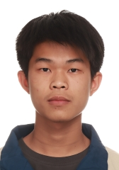
学籍号 | G450981200709010618 | 曾用名 |  | 出生日期 | 20070907
身份证件类型 | 居民身份证 | 身份证号 | 450981200709010618
所在学校 | 北流市实验中学
学校标识码 | 3445000049 | 所在年级 | 高中2023级 | 所在班级 | 高中2023级24班
户口所在地具体地址 | 广西壮族自治区玉林市北流市
国籍/地区 | 中国 | 港澳台侨外 | 否 | 是否寄宿生 | 是
现居住详细地址 | 民乐镇萝村红旗组13号
监护人
  关系 | 姓名 | 联系电话
  父亲 | 陈继荣 | 6668305
  母亲 | 李功坚 | 6668305
学籍变动情况
学籍变动时间 |  | 学籍变动情况
20140912 10:05:44 |  | 在北流市民乐镇萝村小学新生注册
20191112 16:02:41 |  | 由北流市民乐镇萝村小学省内转学（转入）
20200811 17:07:41 |  | 由北流市民乐镇民乐中心小学小学毕业
20200918 07:37:12 |  | 由北流市民乐镇第二初级中学初中招生录取
20230720 18:28:14 |  | 由北流市民乐镇第二初级中学初中毕业
20230921 09:35:00 |  | 由北流市实验中学高中招生录取

学籍基本信息
姓名 | 罗荏铧 | 性别 | 男 | 民族 | 汉族 | 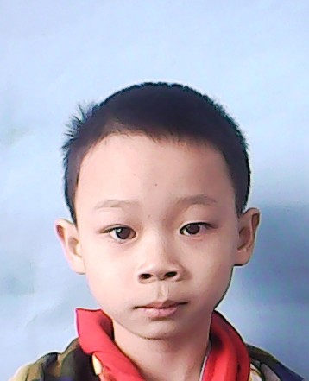
学籍号 | G450981200711213510 | 曾用名 |  | 出生日期 | 20071121
身份证件类型 | 居民身份证 | 身份证号 | 450981200711213510
所在学校 | 北流市实验中学
学校标识码 | 3445000049 | 所在年级 | 高中2023级 | 所在班级 | 高中2023级24班
户口所在地具体地址 | 广西壮族自治区玉林市北流市
国籍/地区 | 中国 | 港澳台侨外 | 否 | 是否寄宿生 | 否
现居住详细地址 | 莲石路
监护人
  关系 | 姓名 | 联系电话
  父亲 | 罗飞 | 18078524835
  母亲 | 梁红英 | 18078524835
学籍变动情况
学籍变动时间 |  | 学籍变动情况
20140911 17:00:17 |  | 在北流市永丰小学新生注册
20200710 15:28:43 |  | 由北流市永丰小学小学毕业
20200923 20:28:21 |  | 由北流市永丰初级中学初中招生录取
20230706 16:36:31 |  | 由北流市永丰初级中学初中毕业
20230922 08:36:34 |  | 由北流市实验中学高中招生录取

学籍基本信息
姓名 | 李泽 | 性别 | 男 | 民族 | 汉族 | 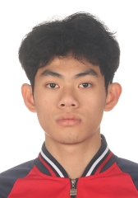
学籍号 | G450981200705065451 | 曾用名 |  | 出生日期 | 20070506
身份证件类型 | 居民身份证 | 身份证号 | 450981200705065451
所在学校 | 北流市实验中学
学校标识码 | 3445000049 | 所在年级 | 高中2023级 | 所在班级 | 高中2023级24班
户口所在地具体地址 | 广西壮族自治区玉林市北流市
国籍/地区 | 中国 | 港澳台侨外 | 否 | 是否寄宿生 | 否
现居住详细地址 | 碧桂园
监护人
  关系 | 姓名 | 联系电话
  父亲 | 李宇 | 18775570555
  母亲 | 刘俏玲 | 13977521626
学籍变动情况
学籍变动时间 |  | 学籍变动情况
20140911 09:33:07 |  | 在北流市永丰小学新生注册
20200710 15:32:27 |  | 由北流市永丰小学小学毕业
20201103 10:02:49 |  | 由北流铜州中学初中招生录取
20211014 12:36:44 |  | 由北流铜州中学的初中2020级1班省内转学（转入）到北流市清湾镇初级中学的初中2020级8班
20230630 08:40:38 |  | 由北流市清湾镇初级中学初中毕业
20230920 16:03:51 |  | 由北流市实验中学高中招生录取

学籍基本信息
姓名 | 苏婷婷 | 性别 | 女 | 民族 | 汉族 | 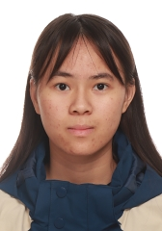
学籍号 | G450981200805143023 | 曾用名 |  | 出生日期 | 20080514
身份证件类型 | 居民身份证 | 身份证号 | 450981200805143023
所在学校 | 北流市实验中学
学校标识码 | 3445000049 | 所在年级 | 高中2023级 | 所在班级 | 高中2023级24班
户口所在地具体地址 | 广西壮族自治区玉林市北流市
国籍/地区 | 中国 | 港澳台侨外 | 否 | 是否寄宿生 | 否
现居住详细地址 | 大坡外镇大坡内村樟木组002号
监护人
  关系 | 姓名 | 联系电话
  父亲 | 苏木荣 | 18775570419
  祖父母或外祖父母 | 李华枝 | 18775570419
  母亲 | 杨英
学籍变动情况
学籍变动时间 |  | 学籍变动情况
20140917 15:05:38 |  | 在北流市大坡外镇大坡内小学樟木分校新生注册
20150611 19:50:14 |  | 港澳台侨由空变更成否
20200728 11:01:22 |  | 由北流市大坡外镇大坡内小学小学毕业
20200924 07:55:16 |  | 由北流市大坡外镇初级中学初中招生录取
20230806 10:06:13 |  | 由北流市大坡外镇初级中学初中毕业
20230927 15:34:57 |  | 由北流市实验中学高中招生录取

学籍基本信息
姓名 | 高兆虹 | 性别 | 女 | 民族 | 汉族 | 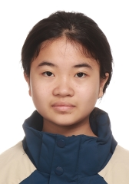
学籍号 | G450981200802182342 | 曾用名 |  | 出生日期 | 20080218
身份证件类型 | 居民身份证 | 身份证号 | 450981200802182342
所在学校 | 北流市实验中学
学校标识码 | 3445000049 | 所在年级 | 高中2023级 | 所在班级 | 高中2023级24班
户口所在地具体地址 | 广西壮族自治区玉林市北流市
国籍/地区 | 中国 | 港澳台侨外 | 否 | 是否寄宿生 | 是
现居住详细地址 | 塘岸镇六和村高屋组
监护人
  关系 | 姓名 | 联系电话
  父亲 | 高东生 | 18269338671
  母亲 | 黄健 | 18269338671
学籍变动情况
学籍变动时间 |  | 学籍变动情况
20140917 16:33:39 |  | 在北流市塘岸镇六和小学新生注册
20200629 08:59:44 |  | 由北流市塘岸镇六和小学小学毕业
20200917 09:13:26 |  | 由北流市塘岸镇城南初级中学初中招生录取
20230713 11:09:25 |  | 由北流市塘岸镇城南初级中学初中毕业
20230926 07:56:22 |  | 由北流市实验中学高中招生录取

学籍基本信息
姓名 | 梁家铭 | 性别 | 男 | 民族 | 汉族 | 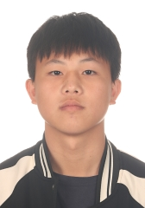
学籍号 | G450981200802276410 | 曾用名 |  | 出生日期 | 20080227
身份证件类型 | 居民身份证 | 身份证号 | 450981200802276410
所在学校 | 北流市实验中学
学校标识码 | 3445000049 | 所在年级 | 高中2023级 | 所在班级 | 高中2023级24班
户口所在地具体地址 | 广西壮族自治区玉林市北流市
国籍/地区 | 中国 | 港澳台侨外 | 否 | 是否寄宿生 | 是
现居住详细地址 | 广东深圳市南山区西丽镇光前村丽景家园
监护人
  关系 | 姓名 | 联系电话
  父亲 | 梁世福 | 13823288691
  母亲 | 杨青
学籍变动情况
学籍变动时间 |  | 学籍变动情况
20200715 17:15:16 |  | 由北流市白马镇扶阳中心小学小学毕业
20200906 08:01:18 |  | 由北流市白马镇初级中学初中招生录取
20230806 10:06:13 |  | 由北流市白马镇初级中学初中毕业
20230926 07:56:30 |  | 由北流市实验中学高中招生录取

学籍基本信息
姓名 | 冯际悦 | 性别 | 男 | 民族 | 汉族 | 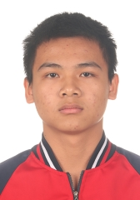
学籍号 | G450981200709220930 | 曾用名 |  | 出生日期 | 20070922
身份证件类型 | 居民身份证 | 身份证号 | 450981200709220930
所在学校 | 北流市实验中学
学校标识码 | 3445000049 | 所在年级 | 高中2023级 | 所在班级 | 高中2023级24班
户口所在地具体地址 | 广西壮族自治区玉林市北流市
国籍/地区 | 中国 | 港澳台侨外 | 否 | 是否寄宿生 | 是
现居住详细地址 | 北流市山围镇山围村村尾组35号
监护人
  关系 | 姓名 | 联系电话
  父亲 | 冯敢 | 6670009
  母亲 | 韩观容 | 6670009
学籍变动情况
学籍变动时间 |  | 学籍变动情况
20140922 21:29:16 |  | 在北流市山围镇中心小学新生注册
20200702 11:43:26 |  | 由北流市山围镇山围中心小学小学毕业
20200903 09:07:54 |  | 由北流市山围镇初级中学初中招生录取
20201113 10:12:53 |  | 由北流市山围镇初级中学省内转学（转入）
20230806 10:06:13 |  | 由北流市城西初级中学初中毕业
20230921 14:50:12 |  | 由北流市实验中学高中招生录取

学籍基本信息
姓名 | 张淦斌 | 性别 | 男 | 民族 | 汉族 | 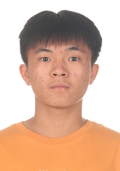
学籍号 | G450981200709220914 | 曾用名 |  | 出生日期 | 20070922
身份证件类型 | 居民身份证 | 身份证号 | 450981200709220914
所在学校 | 北流市实验中学
学校标识码 | 3445000049 | 所在年级 | 高中2023级 | 所在班级 | 高中2023级24班
户口所在地具体地址 | 广西壮族自治区玉林市北流市
国籍/地区 | 中国 | 港澳台侨外 | 否 | 是否寄宿生 | 否
现居住详细地址 | 北流市山围镇山围村高坡组10号
监护人
  关系 | 姓名 | 联系电话
  父亲 | 张勇 | 18269332840
  母亲 | 李桂新 | 18269332840
学籍变动情况
学籍变动时间 |  | 学籍变动情况
20140922 21:28:47 |  | 在北流市山围镇中心小学新生注册
20200702 11:43:26 |  | 由北流市山围镇山围中心小学小学毕业
20200903 09:07:54 |  | 由北流市山围镇初级中学初中招生录取
20230806 10:06:13 |  | 由北流市山围镇初级中学初中毕业
20230921 14:50:12 |  | 由北流市实验中学高中招生录取

学籍基本信息
姓名 | 赵天钧 | 性别 | 男 | 民族 | 汉族 | 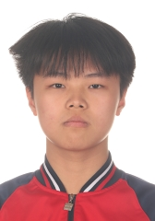
学籍号 | G450981200802242712 | 曾用名 |  | 出生日期 | 20080224
身份证件类型 | 居民身份证 | 身份证号 | 450981200802242712
所在学校 | 北流市实验中学
学校标识码 | 3445000049 | 所在年级 | 高中2023级 | 所在班级 | 高中2023级24班
户口所在地具体地址 | 广西壮族自治区玉林市北流市
国籍/地区 | 中国 | 港澳台侨外 | 否 | 是否寄宿生 | 否
现居住详细地址 | 北流市隆盛镇河西街
监护人
  关系 | 姓名 | 联系电话
  父亲 | 赵永勇 | 15277578823
  母亲 | 陈丽 | 18269326012
学籍变动情况
学籍变动时间 |  | 学籍变动情况
20140917 16:02:44 |  | 在北流市隆盛镇中心小学新生注册
20200726 23:14:51 |  | 由北流市新松小学小学毕业
20200922 14:58:18 |  | 由北流市永丰初级中学初中招生录取
20230706 16:34:06 |  | 由北流市永丰初级中学初中毕业
20230926 07:56:30 |  | 由北流市实验中学高中招生录取

学籍基本信息
姓名 | 庞金城 | 性别 | 男 | 民族 | 汉族 | 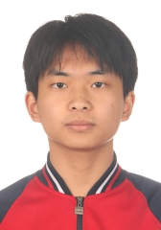
学籍号 | G450981200704013211 | 曾用名 |  | 出生日期 | 20070401
身份证件类型 | 居民身份证 | 身份证号 | 450981200704013211
所在学校 | 北流市实验中学
学校标识码 | 3445000049 | 所在年级 | 高中2023级 | 所在班级 | 高中2023级24班
户口所在地具体地址 | 广西壮族自治区玉林市北流市
国籍/地区 | 中国 | 港澳台侨外 | 否 | 是否寄宿生 | 否
现居住详细地址 | 六麻镇六寨村水口组
监护人
  关系 | 姓名 | 联系电话
  父亲 | 庞源 | 13687896389
  父亲 | 庞源 | 18816873190
学籍变动情况
学籍变动时间 |  | 学籍变动情况
20140910 20:30:25 |  | 在北流市六麻镇六寨小学新生注册
20200716 08:19:07 |  | 由北流市六麻镇六寨小学小学毕业
20200909 15:55:49 |  | 由北流市六麻镇初级中学初中招生录取
20230712 12:09:44 |  | 由北流市六麻镇初级中学初中毕业
20230920 16:03:34 |  | 由北流市实验中学高中招生录取

学籍基本信息
姓名 | 凌广 | 性别 | 男 | 民族 | 汉族 | 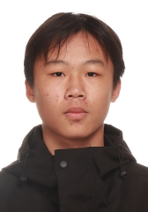
学籍号 | G450981200809022333 | 曾用名 |  | 出生日期 | 20080902
身份证件类型 | 居民身份证 | 身份证号 | 450981200809022333
所在学校 | 北流市实验中学
学校标识码 | 3445000049 | 所在年级 | 高中2023级 | 所在班级 | 高中2023级24班
户口所在地具体地址 | 广西壮族自治区玉林市北流市
国籍/地区 | 中国 | 港澳台侨外 | 否 | 是否寄宿生 | 否
现居住详细地址 | 塘岸镇金城村龙湾组
监护人
  关系 | 姓名 | 联系电话
  父亲 | 凌宏强 | 15277584537
  母亲 | 曾宪英 | 13036951711
学籍变动情况
学籍变动时间 |  | 学籍变动情况
20140919 14:21:49 |  | 在北流市塘岸镇塘岸中心小学新生注册
20200806 11:57:21 |  | 由北流市塘岸镇塘岸中心小学小学毕业
20200922 14:59:14 |  | 由北流市永丰初级中学初中招生录取
20230706 16:44:38 |  | 由北流市永丰初级中学初中毕业
20231009 08:05:01 |  | 由北流市实验中学高中招生录取

学籍基本信息
姓名 | 刘彦彤 | 性别 | 女 | 民族 | 汉族 | 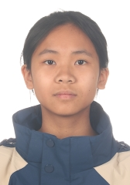
学籍号 | G450602200811304821 | 曾用名 |  | 出生日期 | 20081130
身份证件类型 | 居民身份证 | 身份证号 | 450602200811304821
所在学校 | 北流市实验中学
学校标识码 | 3445000049 | 所在年级 | 高中2023级 | 所在班级 | 高中2023级24班
户口所在地具体地址 | 广西壮族自治区玉林市北流市
国籍/地区 | 中国 | 港澳台侨外 | 否 | 是否寄宿生 | 否
现居住详细地址 | 北流市松花村26队
监护人
  关系 | 姓名 | 联系电话
  其他 | 刘宏基 | 15277519063
  母亲 | 黄婷 | 15277519063
  父亲 | 刘健全
学籍变动情况
学籍变动时间 |  | 学籍变动情况
20140917 21:21:25 |  | 在北流市北流镇松花中心小学新生注册
20200714 10:11:28 |  | 由北流市北流镇松花中心小学小学毕业
20201026 14:59:58 |  | 由北流铜州中学初中招生录取
20230806 10:06:13 |  | 由北流铜州中学初中毕业
20230914 10:21:54 |  | 由北流市实验中学高中招生录取

学籍基本信息
姓名 | 覃盛俊 | 性别 | 男 | 民族 | 汉族 | 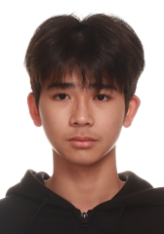
学籍号 | G450981200704082516 | 曾用名 |  | 出生日期 | 20070408
身份证件类型 | 居民身份证 | 身份证号 | 450981200704082516
所在学校 | 北流市实验中学
学校标识码 | 3445000049 | 所在年级 | 高中2023级 | 所在班级 | 高中2023级24班
户口所在地具体地址 | 广西壮族自治区玉林市北流市
国籍/地区 | 中国 | 港澳台侨外 | 否 | 是否寄宿生 | 否
现居住详细地址 | 广西壮族自治区北流市清水口镇大郡村旺地组49号
监护人
  关系 | 姓名 | 联系电话
  父亲 | 覃流飞 | 07756609217
  母亲 | 吴惠 | 07756609217
学籍变动情况
学籍变动时间 |  | 学籍变动情况
20140911 15:12:57 |  | 在北流市清水口镇大郡小学大埌分校新生注册
20200811 17:07:41 |  | 由北流市清水口镇香塘寄宿制小学小学毕业
20200905 21:09:40 |  | 由北流市清水口镇初级中学初中招生录取
20230709 07:41:38 |  | 由北流市清水口镇初级中学初中毕业
20230920 16:03:34 |  | 由北流市实验中学高中招生录取

学籍基本信息
姓名 | 黎展志 | 性别 | 男 | 民族 | 汉族 | 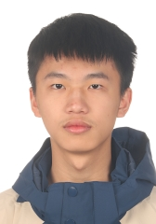
学籍号 | G45098120071209201X | 曾用名 |  | 出生日期 | 20071209
身份证件类型 | 居民身份证 | 身份证号 | 45098120071209201X
所在学校 | 北流市实验中学
学校标识码 | 3445000049 | 所在年级 | 高中2023级 | 所在班级 | 高中2023级24班
户口所在地具体地址 | 广西壮族自治区玉林市北流市
国籍/地区 | 中国 | 港澳台侨外 | 否 | 是否寄宿生 | 否
现居住详细地址 | 北流市丰顺路2号
监护人
  关系 | 姓名 | 联系电话
  父亲 | 黎金全 | 13737511166
  母亲 | 陈绍明 | 13978514657
学籍变动情况
学籍变动时间 |  | 学籍变动情况
20140916 20:53:31 |  | 在北流市北流镇松花中心小学新生注册
20200714 10:11:05 |  | 由北流市北流镇松花中心小学小学毕业
20201105 08:28:48 |  | 由北流铜州中学初中招生录取
20230806 10:06:13 |  | 由北流铜州中学初中毕业
20230914 10:22:06 |  | 由北流市实验中学高中招生录取

学籍基本信息
姓名 | 杨东霖 | 性别 | 男 | 民族 | 汉族 | 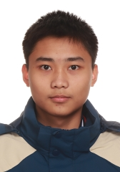
学籍号 | G450921200810182434 | 曾用名 |  | 出生日期 | 20081018
身份证件类型 | 居民身份证 | 身份证号 | 450921200810182434
所在学校 | 北流市实验中学
学校标识码 | 3445000049 | 所在年级 | 高中2023级 | 所在班级 | 高中2023级24班
户口所在地具体地址 | 广西壮族自治区玉林市北流市
国籍/地区 | 中国 | 港澳台侨外 | 否 | 是否寄宿生 | 是
现居住详细地址 | 北流市城西一路35号旁
监护人
  关系 | 姓名 | 联系电话
  父亲 | 杨祖朋 | 18878521048
  母亲 | 梁庆芬 | 18878521048
学籍变动情况
学籍变动时间 |  | 学籍变动情况
20140917 21:21:25 |  | 在北流市北流镇松花中心小学新生注册
20200714 10:11:28 |  | 由北流市北流镇松花中心小学小学毕业
20201012 19:29:58 |  | 由北流市东湖初级中学初中招生录取
20230711 09:53:42 |  | 由北流市东湖初级中学初中毕业
20230920 15:13:04 |  | 由北流市实验中学高中招生录取

学籍基本信息
姓名 | 梁展鹏 | 性别 | 男 | 民族 | 汉族 | 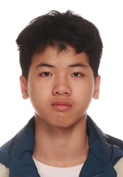
学籍号 | G450981200710262337 | 曾用名 |  | 出生日期 | 20071026
身份证件类型 | 居民身份证 | 身份证号 | 450981200710262337
所在学校 | 北流市实验中学
学校标识码 | 3445000049 | 所在年级 | 高中2023级 | 所在班级 | 高中2023级24班
户口所在地具体地址 | 广西壮族自治区玉林市北流市
国籍/地区 | 中国 | 港澳台侨外 | 否 | 是否寄宿生 | 是
现居住详细地址 | 塘岸镇塘肚村一组
监护人
  关系 | 姓名 | 联系电话
  父亲 | 梁玉寿 | 15278269384
  母亲 | 莫孙艳 | 15278269384
学籍变动情况
学籍变动时间 |  | 学籍变动情况
20140919 14:21:49 |  | 在北流市塘岸镇塘岸中心小学新生注册
20200806 11:57:08 |  | 由北流市塘岸镇塘岸中心小学小学毕业
20201106 10:01:47 |  | 由北流市城西初级中学初中招生录取
20230806 10:06:13 |  | 由北流市城西初级中学初中毕业
20230922 08:00:19 |  | 由北流市实验中学高中招生录取

学籍基本信息
姓名 | 刘观镁 | 性别 | 女 | 民族 | 汉族 | 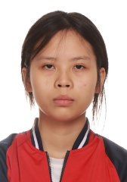
学籍号 | G450981200802133268 | 曾用名 |  | 出生日期 | 20080813
身份证件类型 | 居民身份证 | 身份证号 | 450981200802133268
所在学校 | 北流市实验中学
学校标识码 | 3445000049 | 所在年级 | 高中2023级 | 所在班级 | 高中2023级24班
户口所在地具体地址 | 广西壮族自治区玉林市北流市
国籍/地区 | 中国 | 港澳台侨外 | 否 | 是否寄宿生 | 否
现居住详细地址 | 六麻镇六楼村本村组4号
监护人
  关系 | 姓名 | 联系电话
  父亲 | 刘锋 | 15077544268
  母亲 | 唐慧玲 | 15077544268
学籍变动情况
学籍变动时间 |  | 学籍变动情况
20140917 16:35:27 |  | 在北流市六麻镇中心小学新生注册
20200713 14:32:18 |  | 由北流市六麻镇中心小学小学毕业
20200909 15:56:32 |  | 由北流市六麻镇初级中学初中招生录取
20230712 12:09:39 |  | 由北流市六麻镇初级中学初中毕业
20230926 07:56:15 |  | 由北流市实验中学高中招生录取

学籍基本信息
姓名 | 刘晓惠 | 性别 | 女 | 民族 | 汉族 | 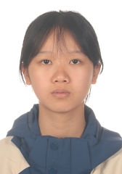
学籍号 | G450981200707130640 | 曾用名 |  | 出生日期 | 20070713
身份证件类型 | 居民身份证 | 身份证号 | 450981200707130640
所在学校 | 北流市实验中学
学校标识码 | 3445000049 | 所在年级 | 高中2023级 | 所在班级 | 高中2023级24班
户口所在地具体地址 | 广西壮族自治区玉林市北流市
国籍/地区 | 中国 | 港澳台侨外 | 否 | 是否寄宿生 | 是
现居住详细地址 | 北流市民乐镇元常村龙景组8号
监护人
  关系 | 姓名 | 联系电话
  父亲 | 刘俊勇 | 07756675691
  祖父母或外祖父母 | 陈秀珍 | 07756675691
  母亲 | 杨日清
学籍变动情况
学籍变动时间 |  | 学籍变动情况
20140919 13:04:26 |  | 在北流市民乐镇元常小学新生注册
20200714 10:13:00 |  | 由北流市北流镇松花中心小学小学毕业
20200921 10:30:34 |  | 由北流市民乐镇第一初级中学初中招生录取
20230806 10:06:13 |  | 由北流市民乐镇第一初级中学初中毕业
20230921 09:34:12 |  | 由北流市实验中学高中招生录取

学籍基本信息
姓名 | 梁广琳 | 性别 | 女 | 民族 | 汉族 | 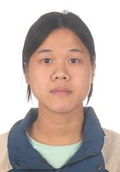
学籍号 | G450981200804070248 | 曾用名 |  | 出生日期 | 20080407
身份证件类型 | 居民身份证 | 身份证号 | 450981200804070248
所在学校 | 北流市实验中学
学校标识码 | 3445000049 | 所在年级 | 高中2023级 | 所在班级 | 高中2023级24班
户口所在地具体地址 | 广西壮族自治区玉林市北流市
国籍/地区 | 中国 | 港澳台侨外 | 否 | 是否寄宿生 | 是
现居住详细地址 | 才旺村5组
监护人
  关系 | 姓名 | 联系电话
  父亲 | 梁怡南 | 07756659421
  母亲 | 卢娟 | 07756659421
学籍变动情况
学籍变动时间 |  | 学籍变动情况
20140912 22:50:28 |  | 在北流市民安镇才旺小学新生注册
20190114 15:57:56 |  | 身份证件类型由其他变更为居民身份证
20190114 15:57:56 |  | 身份证件号码由无变更为450981200804070248
20191021 14:16:56 |  | 由北流市民安镇才旺小学省内转学（转入）
20200729 18:05:38 |  | 由北流市新荣镇三育学校小学毕业
20200907 16:58:14 |  | 由北流市新荣镇三育学校初中招生录取
20230628 14:20:06 |  | 由北流市新荣镇三育学校初中毕业
20230926 14:34:27 |  | 由北流市实验中学高中招生录取

学籍基本信息
姓名 | 苏昭毅 | 性别 | 男 | 民族 | 汉族 | 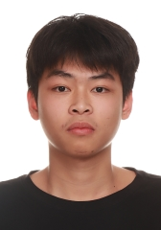
学籍号 | G450981200709182858 | 曾用名 |  | 出生日期 | 20070918
身份证件类型 | 居民身份证 | 身份证号 | 450981200709182858
所在学校 | 北流市实验中学
学校标识码 | 3445000049 | 所在年级 | 高中2023级 | 所在班级 | 高中2023级24班
户口所在地具体地址 | 广西壮族自治区玉林市北流市
国籍/地区 | 中国 | 港澳台侨外 | 否 | 是否寄宿生 | 否
现居住详细地址 | 北流市隆盛镇隆盛村长田组2号
监护人
  关系 | 姓名 | 联系电话
  父亲 | 苏健兵 | 13768767112
  母亲 | 江漂 | 15878504846
学籍变动情况
学籍变动时间 |  | 学籍变动情况
20140916 12:30:11 |  | 在北流市隆盛镇中心小学新生注册
20200811 17:07:41 |  | 由北流市隆盛镇中心小学小学毕业
20200909 15:56:16 |  | 由北流市六麻镇初级中学初中招生录取
20230712 12:09:37 |  | 由北流市六麻镇初级中学初中毕业
20230921 14:50:05 |  | 由北流市实验中学高中招生录取

学籍基本信息
姓名 | 蔡春丽 | 性别 | 女 | 民族 | 汉族 | 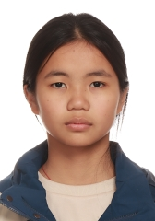
学籍号 | G450981200809244526 | 曾用名 |  | 出生日期 | 20080924
身份证件类型 | 居民身份证 | 身份证号 | 450981200809244526
所在学校 | 北流市实验中学
学校标识码 | 3445000049 | 所在年级 | 高中2023级 | 所在班级 | 高中2023级24班
户口所在地具体地址 | 广西壮族自治区玉林市北流市
国籍/地区 | 中国 | 港澳台侨外 | 否 | 是否寄宿生 | 是
现居住详细地址 | 永丰四区13号
监护人
  关系 | 姓名 | 联系电话
  父亲 | 蔡练仁 | 15077720531
  母亲 | 梁广英 | 15077720531
学籍变动情况
学籍变动时间 |  | 学籍变动情况
20140916 10:53:39 |  | 在北流市北流镇松花中心小学新生注册
20200714 10:09:01 |  | 由北流市北流镇松花中心小学小学毕业
20201012 20:40:35 |  | 由北流市东湖初级中学初中招生录取
20230711 10:48:14 |  | 由北流市东湖初级中学初中毕业
20231009 08:05:16 |  | 由北流市实验中学高中招生录取

学籍基本信息
姓名 | 林钊锋 | 性别 | 男 | 民族 | 汉族 | 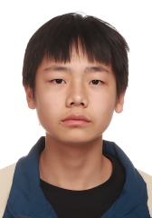
学籍号 | G450981200805202513 | 曾用名 |  | 出生日期 | 20080520
身份证件类型 | 居民身份证 | 身份证号 | 450981200805202513
所在学校 | 北流市实验中学
学校标识码 | 3445000049 | 所在年级 | 高中2023级 | 所在班级 | 高中2023级24班
户口所在地具体地址 | 广西壮族自治区玉林市北流市
国籍/地区 | 中国 | 港澳台侨外 | 否 | 是否寄宿生 | 否
现居住详细地址 | 广西北流市清水口镇大罗村林屋组
监护人
  关系 | 姓名 | 联系电话
  父亲 | 林孝彬 | 18934850479
  母亲 | 李国清 | 18934850479
学籍变动情况
学籍变动时间 |  | 学籍变动情况
20140911 16:59:07 |  | 在北流市清水口镇大罗小学新生注册
20200714 10:14:09 |  | 由北流市北流镇松花中心小学小学毕业
20200923 20:32:42 |  | 由北流市永丰初级中学初中招生录取
20230706 16:30:58 |  | 由北流市永丰初级中学初中毕业
20230927 15:35:05 |  | 由北流市实验中学高中招生录取

学籍基本信息
姓名 | 黄裕钧 | 性别 | 男 | 民族 | 汉族 | 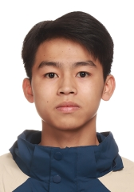
学籍号 | G450981200804272018 | 曾用名 |  | 出生日期 | 20080427
身份证件类型 | 居民身份证 | 身份证号 | 450981200804272018
所在学校 | 北流市实验中学
学校标识码 | 3445000049 | 所在年级 | 高中2023级 | 所在班级 | 高中2023级24班
户口所在地具体地址 | 广西壮族自治区玉林市北流市
国籍/地区 | 中国 | 港澳台侨外 | 否 | 是否寄宿生 | 否
现居住详细地址 | 新城国际68-3-1001
监护人
  关系 | 姓名 | 联系电话
  父亲 | 黄镇 | 18077531608
  母亲 | 李梅 | 13977521353
学籍变动情况
学籍变动时间 |  | 学籍变动情况
20140911 10:13:26 |  | 在北流市永丰小学新生注册
20200710 15:30:41 |  | 由北流市永丰小学小学毕业
20200922 14:58:38 |  | 由北流市永丰初级中学初中招生录取
20230706 16:40:02 |  | 由北流市永丰初级中学初中毕业
20230926 14:34:43 |  | 由北流市实验中学高中招生录取

学籍基本信息
姓名 | 郑莫凡 | 性别 | 男 | 民族 | 汉族 | 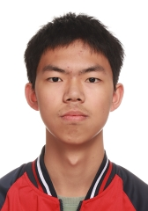
学籍号 | G450981200808032732 | 曾用名 |  | 出生日期 | 20080803
身份证件类型 | 居民身份证 | 身份证号 | 450981200808032732
所在学校 | 北流市实验中学
学校标识码 | 3445000049 | 所在年级 | 高中2023级 | 所在班级 | 高中2023级24班
户口所在地具体地址 | 广西壮族自治区玉林市北流市
国籍/地区 | 中国 | 港澳台侨外 | 否 | 是否寄宿生 | 否
现居住详细地址 | 广西壮族自治区北流市隆盛镇长信村桂岭组
监护人
  关系 | 姓名 | 联系电话
  父亲 | 郑森 | 13533823778
  母亲 | 莫锦兰 | 13533823778
学籍变动情况
学籍变动时间 |  | 学籍变动情况
20140911 19:18:45 |  | 在北流市隆盛镇长信小学旧校区新生注册
20200629 15:26:35 |  | 由北流市实验小学小学毕业
20200929 20:36:03 |  | 由北流市马岭初级中学初中招生录取
20230715 09:46:58 |  | 由北流市马岭初级中学初中毕业
20231009 08:04:28 |  | 由北流市实验中学高中招生录取

学籍基本信息
姓名 | 甘华磊 | 性别 | 男 | 民族 | 汉族 | 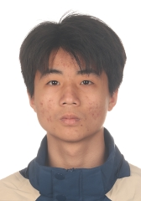
学籍号 | G450981200901295430 | 曾用名 |  | 出生日期 | 20090129
身份证件类型 | 居民身份证 | 身份证号 | 450981200901295430
所在学校 | 北流市实验中学
学校标识码 | 3445000049 | 所在年级 | 高中2023级 | 所在班级 | 高中2023级24班
户口所在地具体地址 | 广西壮族自治区玉林市北流市
国籍/地区 | 中国 | 港澳台侨外 | 否 | 是否寄宿生 | 是
现居住详细地址 | 陈冲村山珠佃组
监护人
  关系 | 姓名 | 联系电话
  父亲 | 甘永东 | 15278335029
  母亲 | 李金妹 | 15278335029
学籍变动情况
学籍变动时间 |  | 学籍变动情况
20140916 15:21:23 |  | 在北流市清湾镇陈冲小学新生注册
20191009 14:23:23 |  | 由北流市清湾镇陈冲小学省内转学（转入）
20200728 09:42:06 |  | 由北流市清湾镇寄宿制中心小学小学毕业
20200921 08:13:05 |  | 由北流市清湾镇初级中学初中招生录取
20230630 08:40:19 |  | 由北流市清湾镇初级中学初中毕业
20231009 08:06:20 |  | 由北流市实验中学高中招生录取

学籍基本信息
姓名 | 洪欣欣 | 性别 | 女 | 民族 | 汉族 | 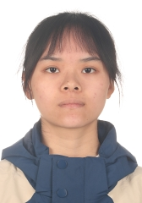
学籍号 | G450981200703060622 | 曾用名 |  | 出生日期 | 20070306
身份证件类型 | 居民身份证 | 身份证号 | 450981200703060622
所在学校 | 北流市实验中学
学校标识码 | 3445000049 | 所在年级 | 高中2023级 | 所在班级 | 高中2023级24班
户口所在地具体地址 | 广西壮族自治区玉林市北流市
国籍/地区 | 中国 | 港澳台侨外 | 否 | 是否寄宿生 | 是
现居住详细地址 | 北流市民乐镇罗政村新华组14号
监护人
  关系 | 姓名 | 联系电话
  父亲 | 洪瑜 | 07756661816
  母亲 | 许金清 | 07756661816
学籍变动情况
学籍变动时间 |  | 学籍变动情况
20140916 16:04:36 |  | 在北流市民乐镇罗政小学新生注册
20191113 22:45:44 |  | 由北流市民乐镇罗政小学省内转学（转入）
20200811 17:07:41 |  | 由北流市民乐镇南庆中心小学小学毕业
20200921 09:33:40 |  | 由北流市民乐镇第一初级中学初中招生录取
20230806 10:06:13 |  | 由北流市民乐镇第一初级中学初中毕业
20230920 15:38:28 |  | 由北流市实验中学高中招生录取

学籍基本信息
姓名 | 钟耀震 | 性别 | 男 | 民族 | 汉族 | 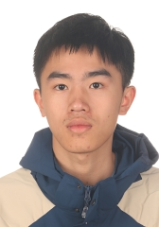
学籍号 | G450981200711153255 | 曾用名 |  | 出生日期 | 20071115
身份证件类型 | 居民身份证 | 身份证号 | 450981200711153255
所在学校 | 北流市实验中学
学校标识码 | 3445000049 | 所在年级 | 高中2023级 | 所在班级 | 高中2023级24班
户口所在地具体地址 | 广西壮族自治区玉林市北流市
国籍/地区 | 中国 | 港澳台侨外 | 否 | 是否寄宿生 | 否
现居住详细地址 | 升平村大车田组8号
监护人
  关系 | 姓名 | 联系电话
  父亲 | 钟永亮 | 6503731
  母亲 | 李凤 | 6503731
学籍变动情况
学籍变动时间 |  | 学籍变动情况
20140911 22:19:26 |  | 在北流市六麻镇升平小学新民分校新生注册
20200811 17:07:41 |  | 由北流市六麻镇升平小学小学毕业
20200909 15:55:09 |  | 由北流市六麻镇初级中学初中招生录取
20230712 12:09:31 |  | 由北流市六麻镇初级中学初中毕业
20230922 08:01:05 |  | 由北流市实验中学高中招生录取

学籍基本信息
姓名 | 陈炎敏 | 性别 | 女 | 民族 | 汉族 | 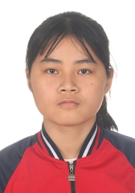
学籍号 | G45098120080306644X | 曾用名 |  | 出生日期 | 20080306
身份证件类型 | 居民身份证 | 身份证号 | 45098120080306644X
所在学校 | 北流市实验中学
学校标识码 | 3445000049 | 所在年级 | 高中2023级 | 所在班级 | 高中2023级24班
户口所在地具体地址 | 广西壮族自治区玉林市北流市
国籍/地区 | 中国 | 港澳台侨外 | 否 | 是否寄宿生 | 是
现居住详细地址 | 北流市大伦镇旺贺村三川组
监护人
  关系 | 姓名 | 联系电话
  父亲 | 陈建坤 | 6699600
  母亲 | 吕英梅
学籍变动情况
学籍变动时间 |  | 学籍变动情况
20140910 10:22:12 |  | 在北流市大伦镇旺贺小学新生注册
20200628 10:16:25 |  | 由北流市大伦镇旺贺小学小学毕业
20200811 17:07:41 |  | 由北流市大伦镇旺贺小学小学毕业
20201019 10:37:28 |  | 由北流市大伦镇初级中学初中招生录取
20230806 10:06:13 |  | 由北流市大伦镇初级中学初中毕业
20230926 07:56:44 |  | 由北流市实验中学高中招生录取

学籍基本信息
姓名 | 邹钰璐 | 性别 | 女 | 民族 | 汉族 | 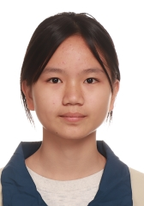
学籍号 | G450981200803270627 | 曾用名 |  | 出生日期 | 20080327
身份证件类型 | 居民身份证 | 身份证号 | 450981200803270627
所在学校 | 北流市实验中学
学校标识码 | 3445000049 | 所在年级 | 高中2023级 | 所在班级 | 高中2023级24班
户口所在地具体地址 | 广西壮族自治区玉林市北流市
国籍/地区 | 中国 | 港澳台侨外 | 否 | 是否寄宿生 | 是
现居住详细地址 | 北流市民乐镇石塘村十二组
监护人
  关系 | 姓名 | 联系电话
  父亲 | 邹家良 | 6661111
  母亲 | 颜夏梅 | 6661111
学籍变动情况
学籍变动时间 |  | 学籍变动情况
20140917 10:21:44 |  | 在北流市民乐镇石塘小学石塘分校新生注册
20200729 11:32:37 |  | 由北流市民乐镇石塘小学小学毕业
20200921 09:36:22 |  | 由北流市民乐镇第一初级中学初中招生录取
20230806 10:06:13 |  | 由北流市民乐镇第一初级中学初中毕业
20230926 07:57:03 |  | 由北流市实验中学高中招生录取

学籍基本信息
姓名 | 罗海微 | 性别 | 女 | 民族 | 汉族 | 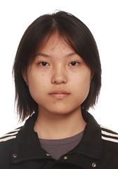
学籍号 | G450981200802162544 | 曾用名 |  | 出生日期 | 20080216
身份证件类型 | 居民身份证 | 身份证号 | 450981200802162544
所在学校 | 北流市实验中学
学校标识码 | 3445000049 | 所在年级 | 高中2023级 | 所在班级 | 高中2023级24班
户口所在地具体地址 | 广西壮族自治区玉林市北流市
国籍/地区 | 中国 | 港澳台侨外 | 否 | 是否寄宿生 | 是
现居住详细地址 | 清水口镇大荣村烧炭组
监护人
  关系 | 姓名 | 联系电话
  父亲 | 罗统恒 | 07756603606
  母亲 | 谢灵 | 0
学籍变动情况
学籍变动时间 |  | 学籍变动情况
20140923 21:26:15 |  | 在北流市清水口镇大荣小学大堋分校新生注册
20200811 17:07:41 |  | 由北流市隆盛镇中心小学小学毕业
20200917 16:03:06 |  | 由北流市隆盛镇第一初级中学初中招生录取
20230713 08:56:23 |  | 由北流市隆盛镇第一初级中学初中毕业
20230926 07:56:16 |  | 由北流市实验中学高中招生录取

学籍基本信息
姓名 | 杨雄博 | 性别 | 男 | 民族 | 汉族 | 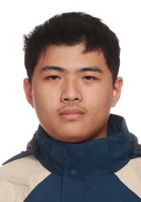
学籍号 | G450981200705150015 | 曾用名 |  | 出生日期 | 20070515
身份证件类型 | 居民身份证 | 身份证号 | 450981200705150015
所在学校 | 北流市实验中学
学校标识码 | 3445000049 | 所在年级 | 高中2023级 | 所在班级 | 高中2023级24班
户口所在地具体地址 | 广西壮族自治区玉林市北流市
国籍/地区 | 中国 | 港澳台侨外 | 否 | 是否寄宿生 | 是
现居住详细地址 | 环城村十七组
监护人
  关系 | 姓名 | 联系电话
  父亲 | 杨占礼 | 13737511882
  母亲 | 陈凤 | 15878505590
学籍变动情况
学籍变动时间 |  | 学籍变动情况
20140924 15:28:01 |  | 在北流市南园明德小学新生注册
20200706 15:13:04 |  | 由北流市南园明德小学小学毕业
20201012 19:30:27 |  | 由北流市东湖初级中学初中招生录取
20230711 09:50:30 |  | 由北流市东湖初级中学初中毕业
20230920 16:03:52 |  | 由北流市实验中学高中招生录取

学籍基本信息
姓名 | 黄创明 | 性别 | 男 | 民族 | 汉族 | 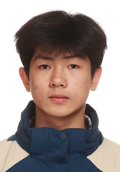
学籍号 | G450981200807040415 | 曾用名 |  | 出生日期 | 20080704
身份证件类型 | 居民身份证 | 身份证号 | 450981200807040415
所在学校 | 北流市实验中学
学校标识码 | 3445000049 | 所在年级 | 高中2023级 | 所在班级 | 高中2023级24班
户口所在地具体地址 | 广西壮族自治区玉林市北流市
国籍/地区 | 中国 | 港澳台侨外 | 否 | 是否寄宿生 | 是
现居住详细地址 | 南园桂塘路爱卫会
监护人
  关系 | 姓名 | 联系电话
  母亲 | 李叶凤 | 18276517696
学籍变动情况
学籍变动时间 |  | 学籍变动情况
20140924 15:28:01 |  | 在北流市南园明德小学新生注册
20200706 15:18:07 |  | 由北流市南园明德小学小学毕业
20201012 20:40:02 |  | 由北流市东湖初级中学初中招生录取
20230711 10:50:25 |  | 由北流市东湖初级中学初中毕业
20230928 08:25:49 |  | 由北流市实验中学高中招生录取

学籍基本信息
姓名 | 黄栋 | 性别 | 男 | 民族 | 汉族 | 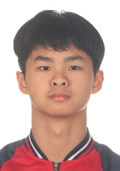
学籍号 | G450981200810233939 | 曾用名 |  | 出生日期 | 20081023
身份证件类型 | 居民身份证 | 身份证号 | 450981200810233939
所在学校 | 北流市实验中学
学校标识码 | 3445000049 | 所在年级 | 高中2023级 | 所在班级 | 高中2023级24班
户口所在地具体地址 | 广西壮族自治区玉林市北流市
国籍/地区 | 中国 | 港澳台侨外 | 否 | 是否寄宿生 | 是
现居住详细地址 | 平政镇双头村3组
监护人
  关系 | 姓名 | 联系电话
  父亲 | 黄河生 | 6537258
学籍变动情况
学籍变动时间 |  | 学籍变动情况
20140924 14:17:45 |  | 在北流市平政镇双头小学良垌分校新生注册
20200630 19:27:23 |  | 由北流市平政镇双头小学小学毕业
20200811 17:07:41 |  | 由北流市平政镇双头小学小学毕业
20200909 20:57:40 |  | 由北流市平政镇龙池初级中学初中招生录取
20230627 12:14:52 |  | 由北流市平政镇龙池初级中学初中毕业
20231009 08:05:35 |  | 由北流市实验中学高中招生录取

学籍基本信息
姓名 | 缪宗材 | 性别 | 男 | 民族 | 汉族 | 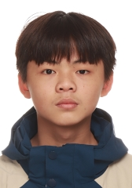
学籍号 | G450981200711193214 | 曾用名 |  | 出生日期 | 20071119
身份证件类型 | 居民身份证 | 身份证号 | 450981200711193214
所在学校 | 北流市实验中学
学校标识码 | 3445000049 | 所在年级 | 高中2023级 | 所在班级 | 高中2023级24班
户口所在地具体地址 | 广西壮族自治区玉林市北流市
国籍/地区 | 中国 | 港澳台侨外 | 否 | 是否寄宿生 | 否
现居住详细地址 | 北流市六麻镇端寨村黎竹组
监护人
  关系 | 姓名 | 联系电话
  父亲 | 缪广沅 | 13132952093
  祖父母或外祖父母 | 徐国惠 | 13132952093
学籍变动情况
学籍变动时间 |  | 学籍变动情况
20140916 10:13:48 |  | 在北流市六麻镇端寨小学黎竹分校新生注册
20200726 13:27:38 |  | 由北流市六麻镇端寨小学小学毕业
20200909 15:51:42 |  | 由北流市六麻镇初级中学初中招生录取
20230712 12:09:25 |  | 由北流市六麻镇初级中学初中毕业
20230922 08:36:33 |  | 由北流市实验中学高中招生录取

学籍基本信息
姓名 | 陈海涛 | 性别 | 男 | 民族 | 汉族 | 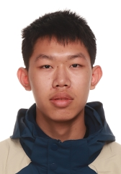
学籍号 | G450981200805073715 | 曾用名 |  | 出生日期 | 20080507
身份证件类型 | 居民身份证 | 身份证号 | 450981200805073715
所在学校 | 北流市实验中学
学校标识码 | 3445000049 | 所在年级 | 高中2023级 | 所在班级 | 高中2023级24班
户口所在地具体地址 | 广西壮族自治区玉林市北流市
国籍/地区 | 中国 | 港澳台侨外 | 否 | 是否寄宿生 | 是
现居住详细地址 | 南冲口
监护人
  关系 | 姓名 | 联系电话
  父亲 | 陈文 | 6591645
  母亲 | 尹春华 | 6591645
学籍变动情况
学籍变动时间 |  | 学籍变动情况
20140928 08:05:00 |  | 在北流市沙垌镇金汀小学新生注册
20200628 15:35:05 |  | 由北流市沙垌镇金汀小学小学毕业
20200906 10:02:35 |  | 由北流市新丰镇初级中学初中招生录取
20230806 10:06:13 |  | 由北流市新丰镇初级中学初中毕业
20230927 15:34:53 |  | 由北流市实验中学高中招生录取

学籍基本信息
姓名 | 吴振荣 | 性别 | 男 | 民族 | 汉族 | 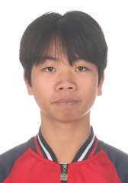
学籍号 | G450981200703123232 | 曾用名 |  | 出生日期 | 20070312
身份证件类型 | 居民身份证 | 身份证号 | 450981200703123232
所在学校 | 北流市实验中学
学校标识码 | 3445000049 | 所在年级 | 高中2023级 | 所在班级 | 高中2023级24班
户口所在地具体地址 | 广西壮族自治区玉林市北流市
国籍/地区 | 中国 | 港澳台侨外 | 否 | 是否寄宿生 | 否
现居住详细地址 | 六麻镇升平村
监护人
  关系 | 姓名 | 联系电话
  父亲 | 吴东存 | 13977546733
  母亲 | 黄小燕 | 15108080448
学籍变动情况
学籍变动时间 |  | 学籍变动情况
20140928 20:23:44 |  | 在北流市北流镇丛义小学新生注册
20200724 15:47:19 |  | 由北流市北流镇丛义小学小学毕业
20200909 15:51:08 |  | 由北流市六麻镇初级中学初中招生录取
20230712 12:09:25 |  | 由北流市六麻镇初级中学初中毕业
20230920 15:38:29 |  | 由北流市实验中学高中招生录取

学籍基本信息
姓名 | 刘丹 | 性别 | 女 | 民族 | 汉族 | 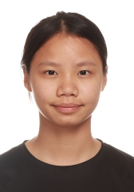
学籍号 | G450981200707182344 | 曾用名 |  | 出生日期 | 20070718
身份证件类型 | 居民身份证 | 身份证号 | 450981200707182344
所在学校 | 北流市实验中学
学校标识码 | 3445000049 | 所在年级 | 高中2023级 | 所在班级 | 高中2023级24班
户口所在地具体地址 | 广西壮族自治区玉林市北流市
国籍/地区 | 中国 | 港澳台侨外 | 否 | 是否寄宿生 | 是
现居住详细地址 | 塘岸镇利民村9组1号
监护人
  关系 | 姓名 | 联系电话
  父亲 | 刘国新 | 15277991295
学籍变动情况
学籍变动时间 |  | 学籍变动情况
20140916 16:04:35 |  | 在北流市塘岸镇利民小学新生注册
20200714 22:05:05 |  | 由北流市塘岸镇独竹中心小学小学毕业
20200929 16:09:37 |  | 由北流市塘岸镇城南初级中学初中招生录取
20230713 11:09:17 |  | 由北流市塘岸镇城南初级中学初中毕业
20230921 09:34:20 |  | 由北流市实验中学高中招生录取

学籍基本信息
姓名 | 黄文扬 | 性别 | 男 | 民族 | 汉族 | 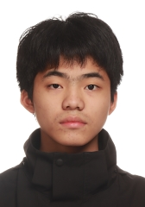
学籍号 | G450981200712084757 | 曾用名 |  | 出生日期 | 20071208
身份证件类型 | 居民身份证 | 身份证号 | 450981200712084757
所在学校 | 北流市实验中学
学校标识码 | 3445000049 | 所在年级 | 高中2023级 | 所在班级 | 高中2023级24班
户口所在地具体地址 | 广西壮族自治区玉林市北流市
国籍/地区 | 中国 | 港澳台侨外 | 否 | 是否寄宿生 | 否
现居住详细地址 | 六靖镇西山村陂口组
监护人
  关系 | 姓名 | 联系电话
  父亲 | 黄北海 | 07756566632
  母亲 | 俞群 | 07756566632
学籍变动情况
学籍变动时间 |  | 学籍变动情况
20140929 08:54:36 |  | 在北流市六靖镇西山小学新生注册
20200630 20:04:42 |  | 由北流市六靖镇西山运荣小学小学毕业
20200916 21:03:44 |  | 由北流市六靖镇第二初级中学初中招生录取
20230709 20:50:36 |  | 由北流市六靖镇第二初级中学初中毕业
20230922 10:07:38 |  | 由北流市实验中学高中招生录取

学籍基本信息
姓名 | 陈晓玲 | 性别 | 女 | 民族 | 汉族 | 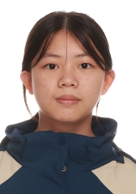
学籍号 | G450981200801134728 | 曾用名 |  | 出生日期 | 20080113
身份证件类型 | 居民身份证 | 身份证号 | 450981200801134728
所在学校 | 北流市实验中学
学校标识码 | 3445000049 | 所在年级 | 高中2023级 | 所在班级 | 高中2023级24班
户口所在地具体地址 | 广西壮族自治区玉林市北流市
国籍/地区 | 中国 | 港澳台侨外 | 否 | 是否寄宿生 | 否
现居住详细地址 | 拱桥河桂圆新村
监护人
  关系 | 姓名 | 联系电话
  母亲 | 廖英 | 15277753067
  祖父母或外祖父母 | 陈华毅 | 13507756156
学籍变动情况
学籍变动时间 |  | 学籍变动情况
20140927 15:21:35 |  | 在北流市六靖镇旺坡小学蒙垌分校新生注册
20200518 08:03:27 |  | 由北流市六靖镇旺坡小学省内转学（转入）
20200713 08:02:08 |  | 由北流市六靖镇中心小学小学毕业
20200722 20:54:27 |  | 由北流市六靖镇中心小学小学毕业
20200910 15:31:47 |  | 由北流市六靖镇初级中学初中招生录取
20230806 10:06:13 |  | 由北流市六靖镇初级中学初中毕业
20230922 14:39:49 |  | 由北流市实验中学高中招生录取

学籍基本信息
姓名 | 陈小桃 | 性别 | 女 | 民族 | 汉族 | 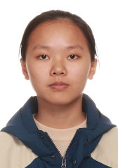
学籍号 | G450981200901023726 | 曾用名 |  | 出生日期 | 20090102
身份证件类型 | 居民身份证 | 身份证号 | 450981200901023726
所在学校 | 北流市实验中学
学校标识码 | 3445000049 | 所在年级 | 高中2023级 | 所在班级 | 高中2023级24班
户口所在地具体地址 | 广西壮族自治区玉林市北流市
国籍/地区 | 中国 | 港澳台侨外 | 否 | 是否寄宿生 | 否
现居住详细地址 | 木坪田
监护人
  关系 | 姓名 | 联系电话
  父亲 | 陈荣 | 13788055972
  母亲 | 覃理珍 | 13788055972
学籍变动情况
学籍变动时间 |  | 学籍变动情况
20140928 08:05:00 |  | 在北流市沙垌镇金汀小学新生注册
20200628 15:35:05 |  | 由北流市沙垌镇金汀小学小学毕业
20200921 15:23:15 |  | 由北流市沙垌镇初级中学初中招生录取
20230806 10:06:13 |  | 由北流市沙垌镇初级中学初中毕业
20231009 08:06:19 |  | 由北流市实验中学高中招生录取

学籍基本信息
姓名 | 彭富林 | 性别 | 男 | 民族 | 汉族 | 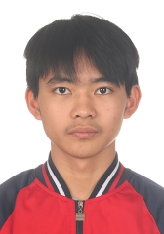
学籍号 | G450981200703063911 | 曾用名 |  | 出生日期 | 20070306
身份证件类型 | 居民身份证 | 身份证号 | 450981200703063911
所在学校 | 北流市实验中学
学校标识码 | 3445000049 | 所在年级 | 高中2023级 | 所在班级 | 高中2023级24班
户口所在地具体地址 | 广西壮族自治区玉林市北流市
国籍/地区 | 中国 | 港澳台侨外 | 否 | 是否寄宿生 | 是
现居住详细地址 | 双头11队
监护人
  关系 | 姓名 | 联系电话
  父亲 | 彭代权 | 6537278
  母亲 | x | 6537278
学籍变动情况
学籍变动时间 |  | 学籍变动情况
20140924 10:29:20 |  | 在北流市平政镇双头小学大垌分校新生注册
20200630 19:38:11 |  | 由北流市平政镇双头小学大垌分校小学毕业
20200811 17:07:41 |  | 由北流市平政镇双头小学大垌分校小学毕业
20200909 20:54:51 |  | 由北流市平政镇龙池初级中学初中招生录取
20230627 12:14:50 |  | 由北流市平政镇龙池初级中学初中毕业
20230920 15:38:28 |  | 由北流市实验中学高中招生录取

学籍基本信息
姓名 | 林佳佳 | 性别 | 女 | 民族 | 汉族 | 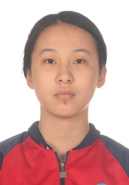
学籍号 | G450981200712096029 | 曾用名 | 林珍宇 | 出生日期 | 20071209
身份证件类型 | 居民身份证 | 身份证号 | 450981200712096029
所在学校 | 北流市实验中学
学校标识码 | 3445000049 | 所在年级 | 高中2023级 | 所在班级 | 高中2023级24班
户口所在地具体地址 | 广西壮族自治区玉林市北流市
国籍/地区 | 中国 | 港澳台侨外 | 否 | 是否寄宿生 | 否
现居住详细地址 | 广西北流市鸭琅村岭脚组3-2号
监护人
  关系 | 姓名 | 联系电话
  父亲 | 林锋 | 15578529818
  母亲 | 陈开美 | 15578529818
学籍变动情况
学籍变动时间 |  | 学籍变动情况
20140929 10:13:10 |  | 在北流市北流镇陵城小学新生注册
20200716 10:06:45 |  | 由北流市北流镇陵城小学小学毕业
20200923 20:31:01 |  | 由北流市永丰初级中学初中招生录取
20230706 16:25:47 |  | 由北流市永丰初级中学初中毕业
20230922 10:07:38 |  | 由北流市实验中学高中招生录取

学籍基本信息
姓名 | 朱远良 | 性别 | 男 | 民族 | 汉族 | 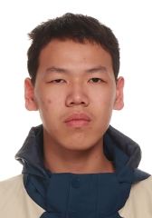
学籍号 | G450981200810292533 | 曾用名 |  | 出生日期 | 20081029
身份证件类型 | 居民身份证 | 身份证号 | 450981200810292533
所在学校 | 北流市实验中学
学校标识码 | 3445000049 | 所在年级 | 高中2023级 | 所在班级 | 高中2023级24班
户口所在地具体地址 | 广西壮族自治区玉林市北流市
国籍/地区 | 中国 | 港澳台侨外 | 否 | 是否寄宿生 | 否
现居住详细地址 | 广西北流市清水口镇香塘村荔枝塘组
监护人
  关系 | 姓名 | 联系电话
  父亲 | 朱天 | 15878012422
  母亲 | 胡广凤 | 15878012422
学籍变动情况
学籍变动时间 |  | 学籍变动情况
20140929 21:50:49 |  | 在北流市清水口镇香塘小学荔枝塘分校新生注册
20200811 17:07:41 |  | 由北流市清水口镇清水口中心小学小学毕业
20200905 21:07:31 |  | 由北流市清水口镇初级中学初中招生录取
20230709 07:41:18 |  | 由北流市清水口镇初级中学初中毕业
20231009 08:05:46 |  | 由北流市实验中学高中招生录取

学籍基本信息
姓名 | 李金铃 | 性别 | 女 | 民族 | 汉族 | 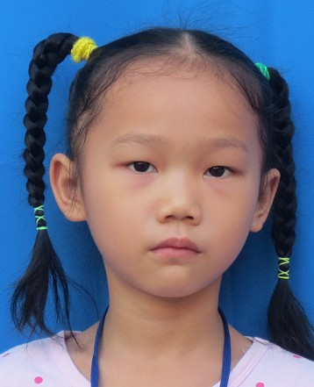
学籍号 | G450981200803230422 | 曾用名 |  | 出生日期 | 20080323
身份证件类型 | 居民身份证 | 身份证号 | 450981200803230422
所在学校 | 北流市实验中学
学校标识码 | 3445000049 | 所在年级 | 高中2023级 | 所在班级 | 高中2023级24班
户口所在地具体地址 | 广西壮族自治区玉林市北流市
国籍/地区 | 中国 | 港澳台侨外 | 否 | 是否寄宿生 | 否
现居住详细地址 | 广西北流市新荣镇扶中村杭塘组11号
监护人
  关系 | 姓名 | 联系电话
  父亲 | 李林 | 15778524727
  母亲 | 梁幼琼 | 15778524727
学籍变动情况
学籍变动时间 |  | 学籍变动情况
20140929 10:13:09 |  | 在北流市北流镇陵城小学新生注册
20200716 10:02:37 |  | 由北流市北流镇陵城小学小学毕业
20201105 08:29:23 |  | 由北流铜州中学初中招生录取
20230806 10:06:13 |  | 由北流铜州中学初中毕业
20230914 10:22:17 |  | 由北流市实验中学高中招生录取

学籍基本信息
姓名 | 吴文静 | 性别 | 女 | 民族 | 汉族 | 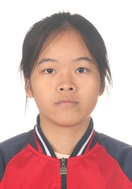
学籍号 | G450981200701220223 | 曾用名 |  | 出生日期 | 20070122
身份证件类型 | 居民身份证 | 身份证号 | 450981200701220223
所在学校 | 北流市实验中学
学校标识码 | 3445000049 | 所在年级 | 高中2023级 | 所在班级 | 高中2023级24班
户口所在地具体地址 | 广西壮族自治区玉林市北流市
国籍/地区 | 中国 | 港澳台侨外 | 否 | 是否寄宿生 | 否
现居住详细地址 | 北流市民安镇兴上村吴屋组2号
监护人
  关系 | 姓名 | 联系电话
  父亲 | 吴福贵 | 15177580711
  母亲 | 李惠 | 15177580711
学籍变动情况
学籍变动时间 |  | 学籍变动情况
20140916 10:14:34 |  | 在北流市民安镇兴上小学大车分校新生注册
20200713 10:51:01 |  | 由北流市民安镇兴上小学大车分校小学毕业
20200917 16:15:27 |  | 由北流市民安镇初级中学初中招生录取
20230806 10:06:13 |  | 由北流市民安镇初级中学初中毕业
20230920 15:13:33 |  | 由北流市实验中学高中招生录取

学籍基本信息
姓名 | 李柏豫 | 性别 | 男 | 民族 | 汉族 | 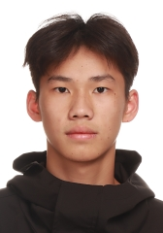
学籍号 | G450981200808042754 | 曾用名 |  | 出生日期 | 20080804
身份证件类型 | 居民身份证 | 身份证号 | 450981200808042754
所在学校 | 北流市实验中学
学校标识码 | 3445000049 | 所在年级 | 高中2023级 | 所在班级 | 高中2023级24班
户口所在地具体地址 | 广西壮族自治区玉林市北流市
国籍/地区 | 中国 | 港澳台侨外 | 否 | 是否寄宿生 | 否
现居住详细地址 | 隆盛镇南禄村六角组10号
监护人
  关系 | 姓名 | 联系电话
  父亲 | 李坚 | 6529544
  母亲 | 肖资丽 | 6529544
学籍变动情况
学籍变动时间 |  | 学籍变动情况
20140928 17:41:16 |  | 在北流市隆盛镇南禄小学六角分校新生注册
20200811 17:07:41 |  | 由北流市隆盛镇中心小学小学毕业
20200922 20:32:42 |  | 由北流市隆盛镇第二初级中学初中招生录取
20230806 10:06:13 |  | 由北流市隆盛镇第二初级中学初中毕业
20231009 08:04:29 |  | 由北流市实验中学高中招生录取

学籍基本信息
姓名 | 许银 | 性别 | 女 | 民族 | 汉族 | 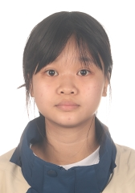
学籍号 | G450981200707120442 | 曾用名 |  | 出生日期 | 20070712
身份证件类型 | 居民身份证 | 身份证号 | 450981200707120442
所在学校 | 北流市实验中学
学校标识码 | 3445000049 | 所在年级 | 高中2023级 | 所在班级 | 高中2023级24班
户口所在地具体地址 | 广西壮族自治区玉林市北流市
国籍/地区 | 中国 | 港澳台侨外 | 否 | 是否寄宿生 | 是
现居住详细地址 | 北流市新荣镇振新村四组13号
监护人
  关系 | 姓名 | 联系电话
  父亲 | 许兴锋 | 13978510095
  母亲 | 肖初梅 | 13978510095
学籍变动情况
学籍变动时间 |  | 学籍变动情况
20140916 10:38:57 |  | 在北流市新荣镇振新小学新生注册
20191021 15:22:16 |  | 由北流市新荣镇振新小学省内转学（转入）
20200729 18:05:53 |  | 由北流市新荣镇三育学校小学毕业
20200907 16:57:01 |  | 由北流市新荣镇三育学校初中招生录取
20230628 14:20:04 |  | 由北流市新荣镇三育学校初中毕业
20230921 09:34:12 |  | 由北流市实验中学高中招生录取

学籍基本信息
姓名 | 杨逍 | 性别 | 男 | 民族 | 汉族 | 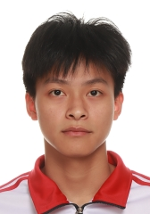
学籍号 | G520329200801100157 | 曾用名 |  | 出生日期 | 20080110
身份证件类型 | 居民身份证 | 身份证号 | 520329200801100157
所在学校 | 北流市实验中学
学校标识码 | 3445000049 | 所在年级 | 高中2023级 | 所在班级 | 高中2023级24班
户口所在地具体地址 | 贵州省遵义市余庆县
国籍/地区 | 中国 | 港澳台侨外 | 否 | 是否寄宿生 | 是
现居住详细地址 | 广西北流市西埌镇木棉村5队
监护人
  关系 | 姓名 | 联系电话
  父亲 | 杨秀军 | 15078445305
学籍变动情况
学籍变动时间 |  | 学籍变动情况
20140918 20:55:14 |  | 在北流市西埌镇木棉小学新生注册
20200708 21:26:06 |  | 由北流市西埌镇木棉小学小学毕业
20200906 08:05:02 |  | 由北流市西埌镇第二初级中学初中招生录取
20230714 08:35:49 |  | 由北流市西埌镇第二初级中学初中毕业
20231009 08:47:44 |  | 由北流市实验中学高中招生录取

